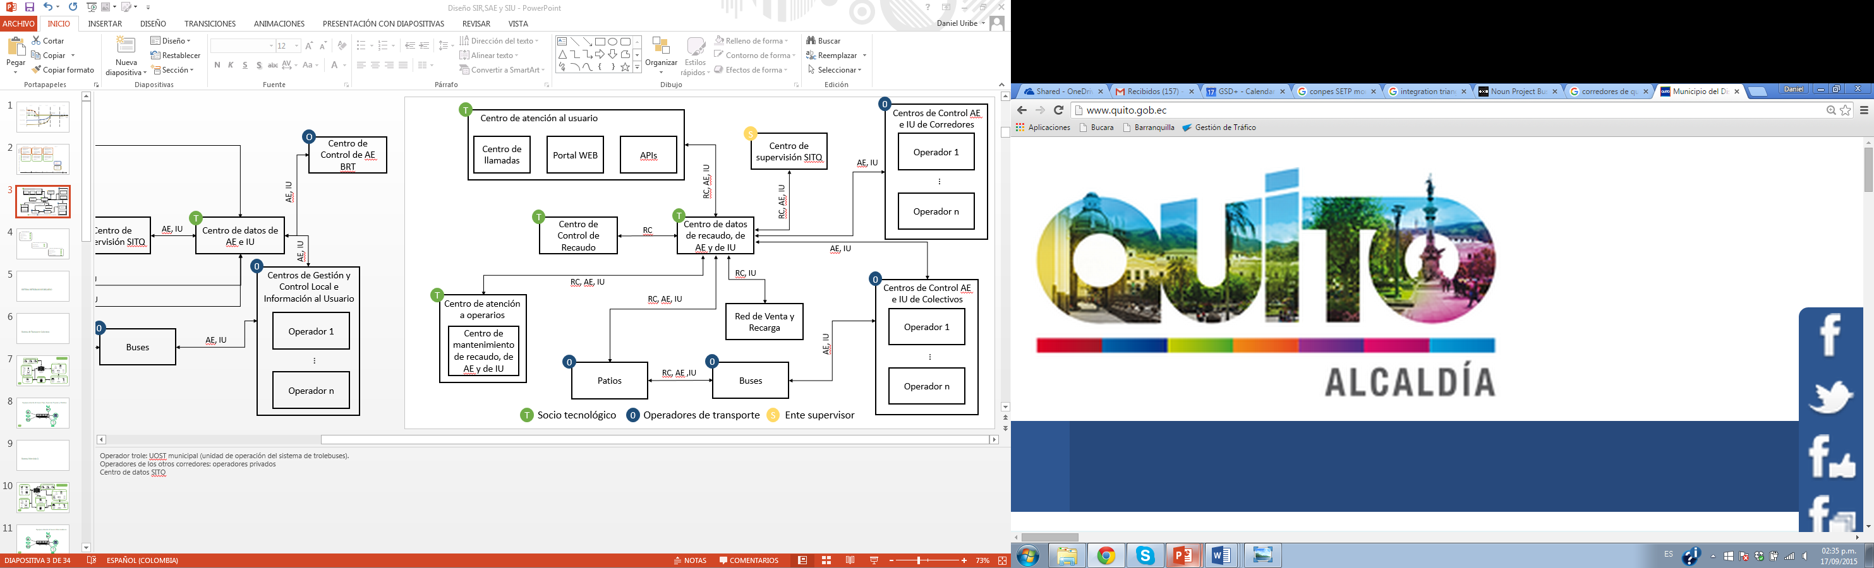

Estructuración Del Modelo Tarifario Del Sistema Metropolitano De Transporte Público De Pasajeros de Quito

Resumen Ejecutivo



FEBRERO 2017

Resumen Ejecutivo

En el marco del Convenio de Cooperación Técnica no reembolsable suscrito entre la CAF Banco de Desarrollo de América Latina y el Municipio del Distrito Metropolitano de Quito, se definió contratar la “Consultoría para la estructuración del modelo tarifario del sistema metropolitano de transporte público de pasajeros de Quito”. Esta Consultoría fue contratada por la Secretaria de Movilidad de Quito, como representante la Municipalidad, para cumplir los siguientes objetivos:

* Construir la estructura de los costos operacionales y calcular la tarifa técnica referencial para cada modalidad y grupo de servicios integrados del Sistema Metropolitano de Transporte Público de Pasajeros (SMTPPQ) en cada una de las etapas de su integración.
* Determinar la estrategia y procedimientos para la aplicación de un modelo de estructuración de tarifa técnica referencial, de conformidad con las consideraciones de orden social (tarifas reducidas) y económico (compensaciones) para cada nivel de servicio e integración establecido; evaluando al menos tres alternativas de estructuración tarifaria.

Para el desarrollo de esta consultoría se seleccionó a la empresa colombiana GSD Plus, quien desarrolló una metodología basada en cuatro etapas:

* En una primera etapa se construyó la estructura de costos operacionales, financieros y de inversión asociados a la operación de los cuatro subsistemas de Transporte Público del Distrito Metropolitano de Quito (DMQ).
* A partir de la estructura de costos, en una segunda etapa se construyó el modelo de tarifa técnica referencial de los cuatro subsistemas de transporte.
* En una tercera etapa, se realizó la evaluación de los esquemas de tarifas de usuarios que podrían implementarse en el DMQ y se realizó una recomendación de aquellos que podrían ser utilizados por subsistemas.
* Finalmente, se construyó el modelo de tarifa integrada que tiene en cuenta el esquema de tarifa de usuario recomendado y los costos de operación de los subsistemas, calculados a partir de los modelos de tarifa técnica. El objetivo de este modelo es determinar los ingresos por recaudo, los costos de operación y los recursos adicionales requeridos para ofrecer el nivel de servicio deseado.

Para cada una de las anteriores etapas se desarrolló un informe técnico, que presenta de forma detallada la metodología utilizada y los resultados obtenidos. A continuación se presenta el resumen de los entregables de la Consultoría.

Estructura de costos y tarifa técnica referencial

La primera etapa del estudio fue la revisión de las características de operación de cada uno de los subsistemas de transporte público y la construcción de su estructura de costos, que son presentadas en el Producto 1. A partir de esta información, se determinó la tarifa técnica referencial que corresponde al valor medio por viaje que es requerido para cubrir los costos de inversión, operación y el retorno sobre la inversión (si aplica) de los operadores y agentes del sistema de transporte público.

Metro de Quito

El primer subsistema analizado es **la primera línea del Metro de Quito**, que corresponde a un eje longitudinal de 22 km que se extiende desde la parroquia de Quitumbe en el sur de la ciudad hasta la parroquia de La Concepción en la zona norte de la Ciudad. El subsistema iniciaría operación en el año 2019 y contaría con una demanda de 453 mil pasajeros en día laborable. La estructura de costos del sistema está conformada por los costos operacionales que incluyen:

* El mantenimiento del material rodante, instalaciones y obras menores ejecutadas en estaciones e infraestructura que representa el 27,72% del costo anual de operación.
* El consumo de energía eléctrica de tracción de los trenes; así como, el que demanden los equipos e iluminación en estaciones, el Centro de Control y Talleres. El costo de energía representa el 13,40% del costo anual de operación.
* El personal de administración y operación del concesionario responsable de la operación que representa el 26,55% del costo de operación anual; así como, el personal de la EPMMQ requerido para realizar la supervisión del contrato de concesión. En ambos casos se incluyen las cargas prestacionales asociadas.
* Los seguros sobre el material rodante y la infraestructura, tomando como referencia el programa de la EPMTP, la participación de los seguros sería de un 10,12% de los costos de operación anuales.
* Los impuestos que deberá cubrir el concesionario y que incluyen IVA, aranceles, impuesto a la renta y la distribución de utilidades a los empleados y que suman 9,19% de los costos de operación anuales.
* El costo del Sistema Integrado de Recaudo, simulado bajo dos escenarios. El primero donde la operación estaría a cargo de un concesionario privado del SITP-Q y el segundo donde el concesionario operador del Metro asumiría la operación del recaudo. En el escenario en que se implementa el SITP-Q su valor representaría el 11,17% del costo operacional anual.
* Los gastos de administración, representan un 1,86% de los costos de operación del concesionario.
* Rentabilidad del operador y costos de financiación.

La tarifa técnica del subsistema Metro de Quito sería USD 0,36 por pasajero, que cubre la remuneración del concesionario privado responsable de la operación del subsistema (USD 0,298), los costos de funcionamiento de la EPMMQ (USD 0,017) y la remuneración del concesionario de recaudo (USD 0,039). La demanda base utilizada para este caso es de 453.393 que es el valor en día laborable proyectado para el año 2019 en los estudios de Taryet (demanda diaria con inducción).

Tabla 1 – Tarifa técnica Metro para el primer año de operación

|  |  |  |  |
| --- | --- | --- | --- |
|  | **2019** | **2020** | **2021** |
| **Tarifa por Km-Coche (USD)** | 0,756 | 0,732 | 0,748 |
| Para cubrir los costos de operación de la concesión | 0,298 | 0,288 | 0,308 |
| Provisión Pública de componentes | 0,017 | 0,017 | 0,017 |
| Recaudo | 0,039 | 0,039 | 0,039 |
| Depreciación Material rodante adicional | - | - | 0,002 |
| Amortización Infraestructura y trenes iniciales | 0,401 | 0,387 | 0,381 |

Fuente: Elaboración propia

La tabla anterior incluye como referencia el costo asociado a la amortización de la infraestructura inicial del subsistema, que sería de USD 0,401 para el primer año de operación. Adicionalmente, se calculó la tarifa por kilómetro recorrido que se resume a continuación:

Tabla 2 – Costos por vagón-kilómetro Metro para el primer año de operación

|  |  |  |  |
| --- | --- | --- | --- |
|  | **2019** | **2020** | **2021** |
| **Tarifa por Km-vagón (USD)** | **5,940** | **5,954** | **5,683** |
| Para cubrir los costos de operación de la concesión | 2,345 | 2,345 | 2,345 |
| Provisión Pública de componentes | 0,137 | 0,138 | 0,128 |
| Recaudo | 0,308 | 0,320 | 0,300 |
| Depreciación Material rodante adicional | - | - | 0,015 |
| Amortización Infraestructura y trenes iniciales | 3,151 | 3,151 | 2,895 |

Fuente: Elaboración propia

Primera línea de Quito Cables

El segundo subsistema corresponde a la **primera línea de Quito Cables**, con una extensión de 3,8 km desde la estación Jaime Roldós hasta la estación la Ofelia donde se podrá integrar con el servicio de BRT del Corredor Central Norte. El subsistema se complementará con 6 rutas de alimentación que trasladarán los pasajeros de barrios cercanos hasta las estaciones del Cable. La demanda estimada para el año de inicio de operación es de 28 mil pasajeros en día laborable de acuerdo a información suministrada por la EPMMOP. La estructura de costos para el concesionario del Cable incluye los siguientes componentes:

* Personal, que incluye personal administrativo y operacional provisto por el operador del subsistema, con una participación del 16% del costo operacional anual.
* Energía, que considera el consumo de energía eléctrica que requiere el subsistema tanto para el sistema motriz como para las cuatro estaciones que componen la primera línea, se estima este costo representará el 11% de los costos de operación anuales.
* Limpieza, que incluye el aseo de estaciones y cabinas, cuyo valor representa el 5% del costo de operación anual.
* Alimentación, el subsistema requeriría más de un millón de kilómetros para aproximar demanda a las estaciones con minibuses, el costo de este servicio se estima en 45% de los costos de operación anuales.
* Seguros e impuestos, valor calculado empleando para los seguros las tasas del programa de seguros de la EPMTP. Para los impuestos se aplica: IVA, aranceles, impuesto a la renta y la distribución de utilidades a los empleados. Estos dos rubros representan el 13% de los costos de operación anuales.
* Gastos de administración, se consideran servicios de agua, vigilancia, conectividad, telefonía y un rubro de gastos diversos que pesan el 10% de los costos de operación del subsistema.

A partir de estos resultados anuales, se calcula la tarifa técnica para el primer año de operación que sería de USD 0,717. Dentro de esta tarifa técnica, USD 0,349 se destinarían para remunerar al concesionario responsable de la operación.

Tabla 3 – Elementos de la Tarifa Técnica del Cable en el año 1 (USD).

|  |  |
| --- | --- |
| TARIFA TÉCNICA (USD) | 0,717 |
| Costo Operación Privada | 0,349 |
| Provisión Pública de componentes | 0,144 |
| Recaudo | 0,045 |
| Depreciación cabinas | 0,101 |
| Amortización infraestructura | 0,077 |

Fuente: Elaboración Propia

La provisión pública de componentes operacionales representaría USD 0,144 por pasajero e incluye los costos asociados a mantenimiento, y el costo del SITP-Q representaría USD 0,045 por pasajero. Finalmente, se calcula un costo adicional de USD 0,178 por pasajero considerando la amortización de las inversiones en infraestructura y cabinas. Sin embargo, este valor es solo indicativo puesto que la Secretaria de Movilidad indicó que estos costos serán cubiertos con recursos públicos y no serían parte de la tarifa técnica.

Transporte convencional

El tercer subsistema es **el transporte convencional, conformado por los servicios intracantonal urbano, intracantonal combinado e intracantonal rural**. En este caso se crearon dos escenarios para calcular la tarifa técnica. El primer escenario es el modelo actual donde existe un conductor por vehículo que trabaja cerca de 16 horas diarias, y solo el 50% de los conductores cuenta con seguridad social, mientras los ayudantes no cuentan con ningún tipo de prestaciones. Adicionalmente, no existe un Sistema Inteligente de Transporte Público. El segundo escenario es la propuesta de contar con conductores trabajando las horas diarias contempladas en la normativa laboral, con prestaciones sociales y vinculación al IESS. De tal forma que se pasaría de un modelo de 1,2 conductores por vehículo a uno de 2,2 conductores para una ruta en operación 16 horas diarias.

En ambos escenarios se estimaron los gastos fijos y variables de operación discriminados, teniendo en cuenta las cifras de demanda y kilometraje detalladas en la Tabla 4 – Demanda y kilometraje transporte convencionalTabla 4 .

Tabla 4 – Demanda y kilometraje transporte convencional por bus

|  |  |  |  |  |
| --- | --- | --- | --- | --- |
| **Variable** | **Párametro/Servicio** | **Intracantonal Rural** | **Intracantonal Urbano** | **Intracantonal Combinado** |
| **Demanda** | Pasajeros diarios | 972 | 994 | 972 |
| Pasajeros mensuales | 25.677 | 26.248 | 25.677 |
| Pasajeros Pasajeros Anuales | 308.124 | 314.971 | 308.124 |
| **Kilometraje** | Km diarios | 214 | 194 | 342 |
| Km mensuales | 5.867 | 5.319 | 9.377 |
| Km Anuales | 70.406 | 63.826 | 112.518 |

Los componentes incluidos en la estructura de costos para el transporte convencional son:

* Costo del vehículo, el objetivo de este componente es remunerar la inversión como el monto requerido para la recuperación del costo de inversión por vehículo.
* Combustible, costo energético que de acuerdo a la tipología del vehículo se estructura según tipo de combustible o fuente de energía empleada.
* Personal directo, conductores y ayudantes asociados a la flota en operación.
* Mantenimiento, considerando el costo de actividades de mantenimiento preventivo y correctivo, que toma las siguientes clasificaciones: carrocería, mantenimiento eléctrico, mantenimiento mecánico, neumáticos, y aceites y filtros.
* Seguros e impuestos, seguros que se incluyen de forma periódica: SPPAT, revisión semestral, permiso de operación, y una prima de seguros de 3% sobre el valor del vehículo. Para los impuestos de la operación privada se consideran IVA, participación de empleados en utilidades, e impuesto a la renta.
* Personal indirecto, basado en una estructura de personal de administración para una organización con una flota de 50 vehículos del transporte convencional.
* Gastos de administración, que considera el pago de servicios públicos, seguridad, arrendamiento de instalaciones, entre otros.
* Rentabilidad del operador y costos de financiación.
* Costos del SITP-Q, la remuneración del operador del SITP-Q, que existen solo en el escenario 2 propuesto.

Al considerar la totalidad de componentes de costos se obtiene el siguiente resultado de tarifa técnica para el transporte convencional en el escenario propuesto.

Tabla 5 – Cálculo de costo por pasajero por tipología escenario propuesto

|  |  |  |  |
| --- | --- | --- | --- |
| Tipología | Intracantonal Rural | Intracantonal Urbano | Intracantonal Combinado |
| Tecnología | Euro III | Euro III | Euro III |
| Combustible | Diésel | Diésel | Diésel |
|  |  |  |  |
| Costo del vehículo | 722 | 979 | 979 |
| Personal Directo | 3.748 | 2.335 | 3.748 |
| Combustible | 695 | 753 | 1.234 |
| Costos mantenimiento | 1.585 | 1.644 | 3.197 |
| Seguros e Impuestos | 433 | 1.136 | 732 |
| Personal Indirecto | 796 | 760 | 796 |
| Gastos administración | 188 | 136 | 188 |
| Rentabilidad | 365 | 600 | 511 |
|  |  |  |  |
| Subtotal costos operador Mes (USD) | **8.532** | **8.343** | **11.385** |
| Costos del SITP-Q Mes | 0 | 542 | 0 |
| Total costos del vehículo (USD) | **8.532** | **8.885** | **11.385** |
|  |  |  |  |
| Demanda corregida pax mes | 25.677 | 26.248 | 25.677 |
| Costo por pasajero (USD) |  |  |  |
| Operadores | 0,33 | 0,32 | 0,44 |
| SITP-Q | 0,00 | 0,02 | 0,00 |
| Total (USD) | **0,33** | **0,34** | **0,44** |
|  |  |  |  |
| Costo por KM (USD) | **1,45** | **1,57** | **1,21** |

Fuente: Elaboración Propia

La participación de cada tipo de costos dentro de los costos total se presenta en la siguiente tabla.

Figura 1 – Distribución de costos por tipología



Metrobus-Q

El cuarto subsistema analizado fue el de ***Bus Rapid Transit*-Metrobus-Q**, compuesto actualmente por cinco corredores, cuatro bajo la administración de la Empresa Pública Metropolitana de Transporte de Pasajeros de Quito (EPMTPQ): Central Trolebús, Nororiental-Ecovía, Suroriental y Suroccidental; y el corredor Central Norte concesionado a operadores privados. La estructura de costos se analizó para cada corredor en sus componentes troncal y de alimentación, y para escenarios futuros de reconfiguración de la flota.

Teniendo en cuenta el desempeño de la operación troncal, en donde se realizaron en 2016 cerca de 1 millón de viajes en día laborable. Se emplearon los siguientes supuestos de demanda en día laborable para el 2017:

Figura 2 – Demanda en día laborable 2017 (miles de pasajeros)

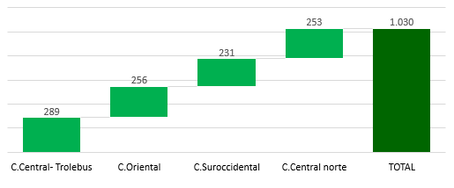

Fuente: Elaboración propia con base en información de la EPMTPQ

De acuerdo a la Figura 2, los corredores Ecovía y Suroriental son combinados en un corredor denominado “Oriental”, esto con el fin de producir indicadores acordes a una operación que comparte servicios y cuya información base de demanda y kilometraje se obtuvo de forma unificada.

Como se mencionó anteriormente, la demanda se estimó con base en los resultados de 2016, y adicionalmente se incorporó para escenarios futuros el impacto de la reconfiguración de flota troncal de este sub-sistema con base en información provista por la EPMTPQ.

Tabla 6 – Reconfiguración de flota troncal para escenarios futuros

|  |  |  |  |  |
| --- | --- | --- | --- | --- |
| Año | 2016 | 2017 | 2018 | 2019 |
| Trolebús | 78 | 52 | 52 | 0 |
| Articulado | 230 | 193 | 283 | 210 |
| Biarticulado | 28 | 80 | 80 | 80 |
| Bus tipo | 321 | 321 | 201 | 157 |
| Total | **657** | **646** | **616** | **447** |

Fuente: Elaboración propia con base en información de la EPMTPQ

Considerando las modificaciones en la flota de este subsistema y características de su operación, se estableció su estructura de costos operacionales que incluye:

* Vehículo, considerando en cada caso la configuración de flota a aplicar se define una remuneración por tipología de vehículo (trolebús, articulado, biarticulado, y bus tipo) que depende de variables como la tecnología del vehículo (Eurorating), la antigüedad de la flota existente, los precios de reposición a nuevo, la vida útil, entre otros. Se estima que tiene una participación del 9,81% en el total del costo operacional.
* Combustible o energía, de acuerdo a las características de los vehículos y su kilometraje recorrido se establece el costo del consumo energético por tipología, es decir galones de diésel o kwh para el caso de los trolebuses. Se estima que tiene una participación del 9,76% en el total del costo operacional.
* Mantenimiento, considerando el costo de actividades de mantenimiento preventivo y correctivo para cada tipología de vehículo, que toma las siguientes clasificaciones: carrocería, mantenimiento eléctrico, mantenimiento mecánico, neumáticos, y aceites y filtros. Esto para un total de cuarenta actividades de mantenimiento cuyo costo representa el 17,61% del costo operacional.
* Sistema inteligente de transporte público de Quito (SITP-Q), que incluye el sistema de recaudo (SIR), sistema de apoyo a la explotación (SAE), e información al usuario (SIU), cuyo valor representa el 10,53% del costo operacional.
* Personal directo e indirecto, que incluye para el personal directo el personal de conducción asociado a la flota, y para el personal indirecto el personal de administración y operación, considerando para ambos grupos las particularidades de la contratación de los sectores público y privado. Este costo representa el 35,49% del costo operacional.
* Seguros e impuestos, los seguros fueron estimados con base en información del programa de seguros de la EPMTP que incluye las siguientes pólizas: equipo y maquinaria, vehículos auxiliares, incendio y líneas aliadas, equipo electrónico, robo y/o asalto/hurto, responsabilidad civil, fidelidad, dinero y valores, y transporte interno de valores. Para los impuestos de la operación privada se consideran IVA, participación de empleados en utilidades, e impuesto a la renta. La participación de seguros e impuestos en el costo operacional es de 5,16%.
* Gastos de administración, diferenciando los valores y rubros a incluir para la EPMTPQ y los operadores privados, que pesan el 6,72% del costo operacional.
* Rentabilidad del operador, una vez se estiman los costos del operador del subsistema se incorpora la rentabilidad del capital que representa el 4,94% del costo operacional.

De forma adicional se incluye el resultado de la alimentación

Tabla 7 – Tarifa técnica Metrobús-Q con SITP-Q

|  |  |  |  |  |
| --- | --- | --- | --- | --- |
| **TOTAL** | **C.Central- Trolebús** | **C.Oriental** | **C.Suroccidental** | **C.Central norte** |
| Flota | 239 | 321 | 302 | 212 |
| Demanda Mensual corredor (pax) | 7.637.507 | 6.761.769 | 6.106.841 | 6.689.901 |
| Kilometraje Mensual corredor | 1.251.864 | 1.886.762 | 1.574.137 | 1.281.737 |
| Costo Mensual Corredor (USD) | 2.492.277 | 3.087.103 | 2.568.464 | 2.189.826 |
| Tarifa por pasajero Operación | 0,33 | 0,46 | 0,42 | 0,33 |
| Tarifa por kilómetro Operación | 1,99 | 1,64 | 1,63 | 1,71 |
| Tarifa por pasajero Ponderada | 0,38 |  |  |  |
| Tarifa por kilómetro Ponderada | 1,72 |  |  |  |

Fuente: Elaboración propia

**Estructura de la tarifa técnica**

La metodología detallada de la estructura del modelo de cálculo de tarifa técnica para la operación de los subsistemas del DMQ se desarrolló en el producto 2.2 de la consultoría, en éste se incorpora una completa explicación de los modelos de cálculo empleados para cada sub-sistema, indicando la forma en que pueden ser actualizados. Adicionalmente, se incluye la ayuda de una aplicación de usuario disponible en cada modelo que permite la modificación de la estructura de costos y la obtención de tarifas técnicas referenciales de forma asistida.

**Política tarifaria**

La política tarifaria es el conjunto de principios, objetivos y restricciones que atiende el ente regulador en la definición de la estrategia tarifaria y la fijación de tarifas; así como los mecanismos y procedimientos asociados al recaudo de la tarifa de usuario [1]. Definir la política tarifa de una ciudad implica considerar al menos los siguientes componentes: i) estrategia tarifaria que se refiere al esquema de tarifas a aplicar, es decir, según qué concepto se va a cobrar a los usuarios por el uso del servicio: por el acceso (tarifa plana), por la distancia recorrida (tarifa por distancia o por zonas), o por las transferencias realizadas (tarifa por transferencias); ii) Opciones de pago, iii) las características de los usuarios y si existirán tarifas diferenciadas para grupos preferenciales; y iv) monto o nivel de la tarifa. De otra parte, en relación al sistema de recaudo, será necesario definir los medios de pago aceptados y los mecanismos de control de acceso. A continuación se presentan de forma gráfica los componentes de la política tarifaria.

Figura 3 – Componentes de Política Tarifaria

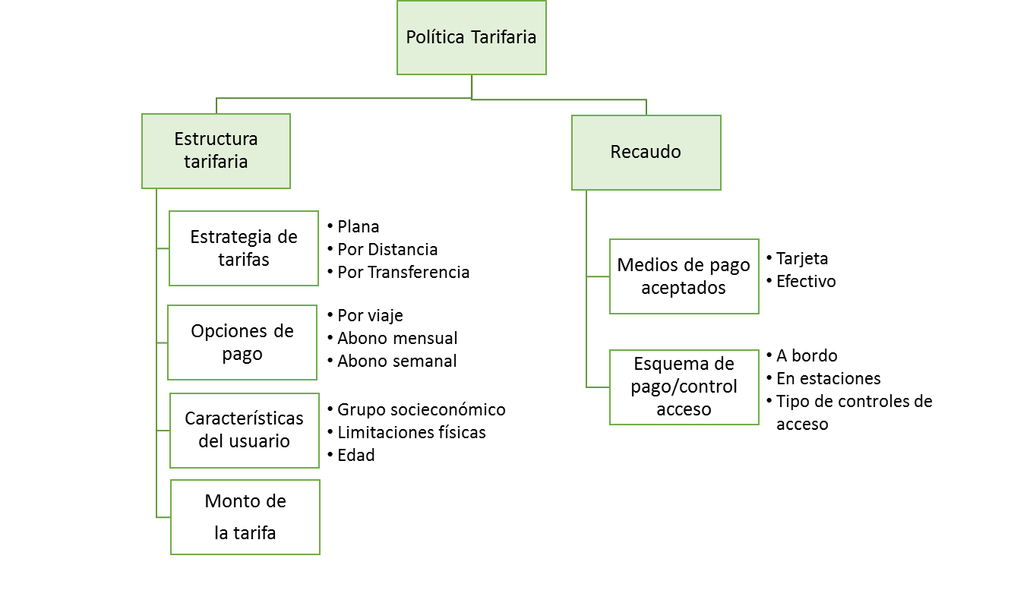

Fuente: Elaboración propia con base en MIT [8]

En el Producto 2.1 de esta Consultoría, se desarrolló un análisis de política tarifaria para el componente de estrategia de tarifas, con una comparación de los esquemas de tarifa plana, tarifa por distancia y tarifa con cobro por transferencia. La comparación se basó en una evaluación cualitativa multi-criterio y el uso de la metodología cuantitativa –ELECTRE. Como resultado se recomendó una tarifa con cobro por transferencia para los servicios urbanos y una tarifa por distancia recorrida para las rutas de las modalidades intracantonal combinado y las rutas de alimentación interparroquial de Metrobus-Q. La recomendación se sustenta en los siguientes argumentos presentados para cada uno de los criterios evaluados:

* Como primer criterio se evaluó **equidad**, en términos del impacto de cada esquema tarifario para grupos de usuarios con diferentes niveles socio-económicos. En este aspecto, se concluyó que las tarifas plana o con cobro por transferencia son las que generan un mejor acceso de los grupos socio-económicos de menor ingreso, al transporte público. Al analizar la Encuesta Domiciliaria de Movilidad 2011 (EDM 11), en conjunto con la Encuesta Nacional de Ingresos y Gastos de los Hogares Urbanos y Rurales (ENIGHUR) y la Encuesta sobre el Nivel Socioeconómico de 2011 (NSE 2011), se confirmó que en la periferia de la ciudad de Quito, especialmente en el extremo sur, residen las personas con menores ingresos.

En términos de movilidad, debido a la actual distribución de usos del suelo, la zona central de la ciudad concentra la mayoría de usos no residenciales, convirtiéndola en el mayor atractor de viajes. Es por esto que, precisamente las personas que residen en la periferia de la ciudad (y reportan los menores ingresos) son quienes tienen que viajar las mayores distancias, y de acuerdo con el esquema actual de pago en el transporte público, pagar más por un viaje realizado en diferentes subsistemas, o rutas como en el caso del transporte convencional que moviliza la mayoría de usuarios del transporte público en Quito. En las zonas con bajos ingresos analizadas alrededor del 70% de los viajes se realiza en transporte público. Según la EDM11 el 35% en transporte público de los viajes requieren realizar trasbordos.

* En términos de **comprensión del sistema**, se evalúa la facilidad de uso que representa un esquema tarifario para los usuarios. Los esquemas de tarifa plana o con cobro por transferencia son de fácil comprensión, lo que disminuye la resistencia o dificultad que pueda presentar la ciudadanía (usuarios y no usuarios) en el momento de su adopción.
* En el criterio **de Integración modal** se analiza la facilidad e incentivos que proporciona un esquema tarifario para realizar transbordos. Los resultados de la EDM11 presentados ponen de manifiesto la necesidad de desarrollar la integración tarifaria entre los diferentes sub-sistemas de transporte de la ciudad. La matriz de trasbordos obtenida a partir de la EDM 11 muestra que el 32% de los viajes tienen un costo superior a la tarifa plana de USD 0,25 actual. Incluso el 26% de los usuarios que en la actualidad hacen uso del sistema de transporte público están pagando el doble o más de la tarifa plana.

Por tanto, se recomienda que el DMQ avance en la implementación del sistema de recaudo que permita la integración tarifaria entre los subsistemas. En este escenario, se recomienda utilizar esquemas de tarifas que incentivan el uso de transporte público y permiten que las segundas o terceras etapas de un viaje se realicen a costo nulo o costo marginal. Este el caso de los esquemas de tarifa plana y con cobro por transferencia.

* En relación al **Sistema Integrado de Recaudo**, se evaluó el impacto sobre el diseño operacional y técnico del Sistema Inteligente de Transporte Público de Quito que se encuentra en proceso de contratación[1]. Adicionalmente, como los esquemas de tarifas se diferencian en costos de inversión y operación.

El esquema de tarifa con cargo por transferencia permitiría a la ciudad utilizar el diseño actual Sistema Inteligente de Transporte Público, ya que solo se requeriría la instalación de puntos de control de acceso con validadores a la entrada del autobús o de la estación, mas no sería necesario colocar validadores a la salida como en el esquema de cobro por distancia. De allí que si bien la tarifa con cobro por transferencia requiere desarrollos más complejos a nivel del sistema de recaudo, estos no son significativos cuando se compara con el esquema de tarifa plana que funciona actualmente en la ciudad de Quito.

* El **impacto en la operación** analiza cualitativamente el posible efecto del esquema tarifario en términos de tiempos de parada y tiempos de cola en estaciones como elemento crítico de la capacidad del sistema. Las tarifas por distancia y por zonas generan impactos en la operación. El principal impacto es el incremento en los tiempos de parada en el transporte convencional por el proceso de validación a la salida, que reducen la capacidad de operación. También se producen impactos en la operación del sub-sistema Metrobus-Q debido al incremento en los tiempos de cola para el acceso a estaciones, y teniendo en cuenta que las estaciones del BRT tienen área limitada para la instalación de puntos de acceso. El empleo de tarifas que no dependen de la distancia facilita el cobro de los servicios, y evita pérdidas de eficiencia operacional.
* El criterio de **Relación tarifa - costo provisión del servicio**, tiene en cuenta qué tan bien refleja la tarifa al usuario los costos de producción del servicio. La tarifa con cobro por transferencia permite reconocer las diferencias de costos de operación entre los subsistemas que comprenden el SITM-Q, diferencias en tarifa técnica que se derivan de los niveles de servicio de cada subsistema. Este esquema permitirá cobrar un valor diferencial como transbordo para aquellas etapas que se realizan en los sub sistemas como el Metro.

Así la tarifa con pago por transbordo tendrá una mejor relación con los costos de provisión del servicio que una tarifa plana, pero no los reflejará con la misma eficacia de la tarifa por distancia, por lo que es un intermedio razonable entre los esquemas tarifarios evaluados. Adicionalmente, se debe tener en cuenta que una tarifa plana debería tener un nivel más alto para compensar el 35% de los viajes con transbordo que se realizan en Quito y que dejarían de cobrarse.

* En términos de la **atracción de usuarios** se evalúan los incentivos que genera la estructura tarifaria para atraer viajes de otros modos motorizados como el vehículo o la motocicleta. En este sentido se recomendó evaluar el impacto de forma cuantitativa en el estudio de demanda de los cuatro subsistemas de transporte público que está desarrollando Taryet.

**Tarifa integrada**

La construcción de la tarifa técnica por viaje y la tarifa de usuario integrada tiene en cuenta en primera instancia el cronograma de inicio de operación de la línea 1 del Cable Ofelia-Roldós en 2018 y la primera línea del Metro de Quito en 2019. De otra parte, se considera la implementación progresiva del Sistema Inteligente de Transporte Público de Quito (SITP-Q), iniciando con Metrobús-Q, en una segunda etapa se incorporarían los subsistemas de transporte intracantonal urbano y la línea 1 de Quito Cable, y en una tercera etapa la primera línea del Metro. Lo anterior, de acuerdo a lo propuesto en la consultoría para la estructuración financiera para el sistema de recaudo, el sistema de ayuda a la explotación, y el sistema de atención e información al usuario de Quito.

Figura 4 – Cronograma de inicio de operaciones

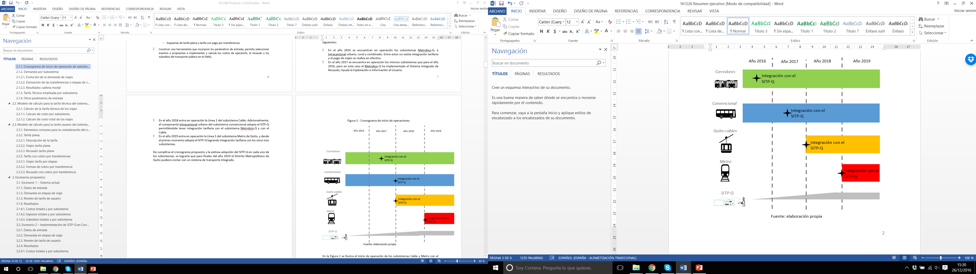

Fuente: elaboración propia

El análisis de tarifa integrada se desarrolló para cada uno de los siguientes escenarios:

* El primer escenario se genera a partir del funcionamiento actual del subsistema Convencional y una operación del Metrobús-Q donde se encuentra implementado el SITP-Q. El nivel de tarifa de usuario calculado permite cubrir los costos de operación de privada y pública, quedando la amortización y reposición de la flota cubierta con subsidios.
* En el segundo escenario, se realiza la implementación del SITP-Q el componente Intracantonal Urbano del subsistema Convencional e inicia la operación de la Línea 1 del subsistema Cable. De esta forma, se cuenta con integración tarifaria entre los subsistemas Metrobus-Q, intracantonal urbano y la primera línea de Quito Cable.

La tarifa de usuario calculada en el escenario 2 permite cubrir los mismos costos de operación definidos para el Metrobus-Q en el escenario 1, los costos de operación y la inversión en adquisición de flota del subsistema convencional y los costos de operación mas no las inversiones en infraestructura del subsistema Quito Cable.

* En el tercer escenario inicia la operación de la primera línea del subsistema Metro con un sistema integrado de recaudo. De esta forma, se completa la implementación del SITP-Q en los cuatro subsistemas de transporte público y existe una caja común centralizada.

La tarifa de usuario propuesta para el Metro cubre el costo de la operación (pago a privados) y de la gestión y supervisión del subsistema, así como, las inversiones para la adquisición del material rodante adicional. En este caso, la amortización de inversiones iniciales del mismo no sería cubierta por la tarifa de usuario.

El modelo de tarifa de usuario integrada se basa en información de entrada sobre la demanda de cada uno de los subsistemas, la Tabla 9 - Niveles tarifarios por escenario (USD) muestra la cadena modal para cada uno de los escenarios analizados, considerando el número de etapas en cada viaje, las posibles combinaciones entre subsistemas y las fechas de entrada en operación del Metro y del Cable. La evolución de la demanda muestra como el subsistema Metro gana participación dentro del total de viajes que antes eran realizados en Metrobús.

Tabla 8 – Etapas de viajes anuales por subsistema (Cifras en millones)

|  |  |  |  |  |  |
| --- | --- | --- | --- | --- | --- |
|  | 2017 | 2018 | 2019 | 2020 | 2021 |
| Metro (Demanda anual) | - | - | 138,3 | 143,1 | 145,5 |
| Cable (Demanda anual) | - | 8,1 | 8,2 | 8,3 | 8,4 |
| Transporte Convencional (Demanda anual) | 632,1 | 641,9 | 651,7 | 661,8 | 671,8 |
| Corredores de Transporte (Demanda anual) | 326,4 | 331,2 | 274,6 | 278,7 | 282,9 |
| Total | 958,5 | 981,2 | 1.072,7 | 1.091,9 | 1.108,7 |

Teniendo en cuenta las características de cada escenario, se calcularon los niveles de tarifa de usuario que se resumen en la Tabla 9 - Niveles tarifarios por escenario (USD). Estos niveles de tarifa dependen de parámetros de entrada del modelo de tarifa técnica, como son la distribución de responsabilidades entre la autoridad, los operadores públicos y los operadores privados. Adicionalmente, de la decisión de cuáles rubros deberá cubrir la tarifa usuario, teniendo en cuenta el balance entre los objetivos que desea alcanzar la ciudad en términos de equidad accesibilidad y los recursos disponibles para otorgar subsidios.

En el escenario 1, solo existe integración tarifaria entre los componentes de troncal y alimentación de Metrobús. Como resultado los esquemas de tarifa plana, con cobro por transferencia o del subsistema de mayor valor resultan en el mismo nivel de USD 0,39. En el escenario 2, existe integración tarifaria de tres subsistemas: intracantonal urbano, Cable y Metrobús. En este caso, la tarifa plana sería de USD 0,49 mientras para la tarifa con cobro por transbordo se pagarían USD 0,46 para la primera validación y USD 0,15 para la siguiente validación. Al comparar estos dos escenarios, se identifica un aumento en la tarifa de usuario debido a que la operación de la primera línea del Cable es más costosa que la de los subsistemas Corredores y Convencional y por el efecto de la inflación anual al ocurrir los escenarios en años diferentes. Como resultado, se genera un subsidio cruzado del Convencional y Corredores hacia el Cable, atendiendo que en este último existe una mayor proporción de usuarios de bajos ingresos.

Finalmente, en el escenario 3 existe integración tarifaria entre los cuatro subsistemas de transporte público de la ciudad. Con la entrada en funcionamiento Metro se elevan los costos de operación del transporte público y se genera un impacto directo sobre el número de trasbordos que se realizan, requiriéndose una tarifa plana de USD 0,54. Para el escenario 3 bajo un esquema de tarifa con pago por transbordo, se propone una tarifa de USD 0,53 en la primera validación que se realice en el Metro y de USD 0,48 si la primera validación se realiza en otro subsistema. En este caso, valor de transbordo es de USD 0,15 entre subsistemas, a excepción de los viajes donde la segunda validación se realiza en el metro donde la tarifa de transferencia sería de USD 0,2.

Tabla 9 - Niveles tarifarios por escenario (USD)

|  |  |  |  |  |  |
| --- | --- | --- | --- | --- | --- |
| **Tarifa** | **Escenario** | **Metro** | **Cable** | **Corredores** | **Convencional (urbano)** |
| **Plana** | 1 | - | - | 0,39 | 0,39 |
| 2 | - | 0,49 | 0,49 | 0,49 |
| 3 | 0,54 | 0,54 | 0,54 | 0,54 |
| **Modo con mayor valor** | 1 | - | - | 0,39 | 0,40 |
| 2 | - | 0,49 | 0,49 | 0,50 |
| 3 | 0,65 | 0,52 | 0,52 | 0,52 |
| **Transferencia** | 1 base | - | - | 0,39 | 0,39 |
| 1 transf. |  | - | 0,15 | 0,15 |
| 2 base | - | 0,46 | 0,46 | 0,46 |
| 2 transf | - | 0,15 | 0,15 | 0,15 |
| 3 base | 0,53 | 0,48 | 0,48 | 0,48 |
| 3 transf. | 0,20 | 0,15 | 0,15 | 0,15 |

Fuente: Elaboración Propia

Debido a las diferencias en los costos de operación de los distintos subsistemas y a la resistencia al cambio que produce un aumento de la tarifa entre los usuarios, se recomienda implementar el nivel de tarifa con cobro por transferencia. Este esquema permitirá generar un balance entre incrementar el recaudo y mitigar el efecto del incremento de tarifa de usuario. A continuación se presenta la matriz con el resumen de tarifas para viajes de dos etapas cuando se encuentran en operación los cuatro subsistemas.

Tabla 10 – Niveles de tarifas (en USD) para combinación de subsistemas Escenario 3 (en operación los cuatro subsistemas)

|  |  |  |  |  |  |
| --- | --- | --- | --- | --- | --- |
|  | Metro | Cable | Troncal | Alimentación | Intracantonal Urbano |
| Metro | 0,53 | 0,68 | 0,68 | 0,68 | 0,68 |
| Cable | 0,68 | 0,48 | 0,63 | 0,63 | 0,63 |
| Troncal | 0,68 | 0,63 | 0,48 | 0,48 | 0,63 |
| Alimentación | 0,68 | 0,63 | 0,48 | 0,48 | 0,63 |
| Intracantonal Urbano | 0,68 | 0,63 | 0,63 | 0,63 | 0,63 |

Fuente: elaboración propia

1. El diseño, modelo financiero y documentos para la licitación fue desarrollado en la Consultoría del Sistema Inteligente de Transporte Público de Quito que finalizó en Junio de 2016.